Norme comportamentali da rispettare a scuola.

► Prima di recarvi a scuola, misurare la febbre propria e, qualora sia 37,5 °C o superiore, rimanere all’interno del proprio domicilio e chiamare il proprio medico curante;
► E’ vietato recarsi a scuola qualora abbiate avuto contatti stretti con persone positive o sospette positive negli ultimi 14 giorni o se vi siate recati in zone a rischio;
► Per raggiungere la scuola evitare mezzi di trasporto affollati ma prediligere l’uso dell’auto privata. Qualora si decida per i mezzi pubblici, indossare maschera protettiva;
► Evitare il car pooling o, qualora strettamente necessario, mantenere la distanza di 1 metro ed è consigliabile l’uso di mascherine chirurgiche per tutti gli occupanti. Non utilizzare il ricircolo di aria ma abbassare i finestrini;
► Evitare qualsiasi forma di assembramento ma mantenere sempre almeno 1 metro di distanza dalle altre persone;
► Accedere alla scuola negli orari concordati, decisi al fine di evitare eccessivo affollamento agli ingressi e agli spazi comuni;
► Qualora si debba interloquire con utenti, prediligere il contatto telefonico piuttosto che in presenza;
► Rispettare le indicazioni che riceverete dalla scuola per mezzo dei canali previsti;
► Segnalare qualsiasi sintomo tra questi: febbre, tosse, cefalea, sintomi gastrointestinali (nausea/vomito, diarrea), faringodinia, dispnea, mialgie, rinorrea/congestione nasale; sintomi più comuni nella popolazione generale: febbre, brividi, tosse, difficoltà respiratorie, perdita improvvisa dell’olfatto (anosmia) o diminuzione dell'olfatto (iposmia), perdita del gusto (ageusia) o alterazione del gusto (disgeusia), rinorrea/congestione nasale, faringodinia, diarrea;
► Qualora sintomi di cui sopra si manifestassero prima di abbandonare il proprio domicilio, rimanere a casa e chiedere l’intervento del proprio medico.
Come indossare la mascherina:
• prima di indossare la mascherina, lavarsi le mani con acqua e sapone o con una soluzione alcolica
• coprire bocca e naso con la mascherina assicurandoti che sia integra e che aderisca bene al volto
• evitare di toccare la mascherina mentre la si indossa,
se la dovessi toccare, lavarsi le mani
• quando diventa umida, sostituirla con una nuova e non riutilizzarla; in quanto maschere mono-uso
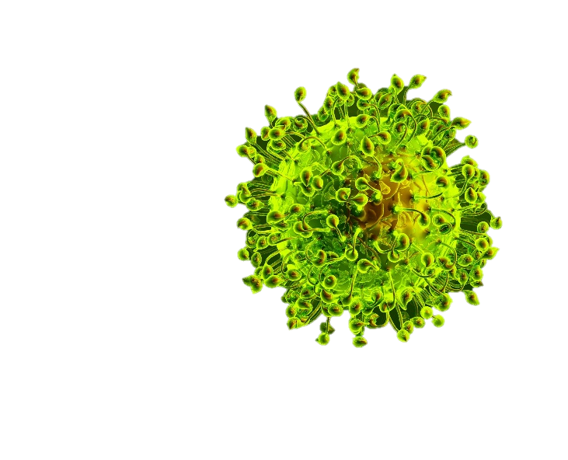
• togliersi la mascherina prendendola dall’elastico e non toccando la parte anteriore della mascherina; gettarla immediatamente in un sacchetto chiuso e lavarsi le mani
• le mascherine in stoffa (es. in cotone o garza) non sono raccomandate.

Cosa fare se un minore presenta sintomi
Qualora dopo l’ingresso a scuola, il minore dovesse
accusare:
• Sintomi influenzali quali tosse secca;
• Temperatura superiore a 37,5 °C;
Questo verrà accompagnato in una stanza predisposta e verrete contattati per venirlo a prendere.

Rientro a scuola di soggetti es positivi:
Il rientro a scuola di un lavoratore risultato positivo è possibile solo dopo aver inviato alla scuola la comunicazione di “avvenuta negativizzazione”
rilasciata dal dipartimento di prevenzione territoriale.

I soggetti a maggior rischio:
Alcune categorie di persone risultano a maggior rischio
a seguito di condizioni quali:
a) età;
b) patologie pre-esistenti, quali:
a. ipertensione arteriosa;
b. problemi cardiaci;
c. diabete;
d. pazienti immunodepressi;
In tutti questi casi, il lavoratore dovrà aver cura di segnalare la situazione specifica alla scuola per la gestione.
Se usate uno smartphone, installate la App Immuni che permette un tracciamento più efficace dei contatti stretti

ISI Carlo Piaggia
Via Giannessi, 5 Viareggio
LUIS023005

Coronavirus e scuola
Cos’è e come comportarsi
LAVORATORI


Cos’è il Coronavirus

I Coronavirus sono una vasta famiglia di virus
noti per causare malattie che vanno dal comune raffreddore a malattie più gravi come la Sindrome respiratoria mediorientale (MERS) e la Sindrome respiratoria acuta grave (SARS).
Sono virus RNA a filamento positivo, con aspetto simile a una corona al microscopio elettronico.
I Coronavirus sono stati identificati a metà degli anni '60 e sono noti per infettare l'uomo e alcuni animali (inclusi uccelli e mammiferi). Le cellule bersaglio primarie sono quelle epiteliali del tratto respiratorio e gastrointestinale.
Il virus che causa l'attuale epidemia di coronavirus è stato chiamato "Sindrome Respiratoria Acuta Grave-CoronaVirus-2" (SARS-CoV-2). Secondo questo pool di
scienziati il nuovo coronavirus è fratello di quello che ha provocato la Sars (SARS-CoVs), da qui il nome scelto di SARS-CoV-2.
La malattia provocata dal nuovo Coronavirus ha un nome: “COVID-19” (dove "CO" sta per corona, "VI" per virus, "D" per disease e "19" indica l'anno in cui si è manifestata).
I sintomi più comuni di Covid-19 sono febbre, stanchezza e tosse secca. Alcuni pazienti possono presentare indolenzimento e dolori muscolari, congestione nasale, naso che cola, mal di gola o diarrea. Questi sintomi sono
generalmente lievi e iniziano gradualmente. Nei casi più gravi, l'infezione può causare polmonite, sindrome respiratoria acuta grave, insufficienza renale e persino la morte.
Recentemente, l'anosmia/iposmia (perdita /diminuzione dell'olfatto), e in alcuni casi l'ageusia (perdita del gusto) sono state segnalate come sintomi legati all'infezione da
Covid-19. I dati provenienti dalla Corea del Sud, dalla Cina e dall'Italia mostrano che in alcuni casi i pazienti con infezione confermata hanno sviluppato anosmia/iposmia in assenza di altri sintomi.
Alcune persone si infettano ma non sviluppano alcun sintomo. Generalmente i sintomi sono lievi, soprattutto nei bambini e nei giovani adulti, e a inizio lento.

Come si trasmette il Coronavirus
Il Coronavirus si trasmette da PERSONA A PERSONA tramite contatto stretto.
Il nuovo Coronavirus è un virus respiratorio che si diffonde principalmente attraverso il contatto stretto con una persona malata. La via primaria sono le goccioline del respiro delle persone infette ad esempio tramite:
• la saliva, tossendo e starnutendo
• contatti diretti personali
• le mani, ad esempio toccando con le mani contaminate (non ancora lavate) bocca, naso o occhi In casi rari il contagio può avvenire attraverso contaminazione fecale. Normalmente le malattie respiratorie non si tramettono con gli alimenti, che comunque devono essere manipolati rispettando le buone pratiche igieniche ed evitando il ontatto fra alimenti crudi e cotti.

Cos’è un contatto stretto?
Si definisce contatto stretto con persona positiva al COVID-19:
• una persona che vive nella stessa casa;
• una persona che ha avuto un contatto fisico diretto (es. la stretta di mano);
• una persona che ha avuto un contatto diretto non protetto con le secrezioni (es. toccare a mani nude fazzoletti di carta usati);
• una persona che ha avuto un contatto diretto (faccia a faccia) a distanza minore di 2 metri e di durata maggiore a 15 minuti;
• una persona che si è trovata in un ambiente chiuso (ad esempio aula, sala riunioni, sala d'attesa dell'ospedale) per almeno 15 minuti, a distanza minore di 2 metri;
• un operatore sanitario oppure personale di laboratorio addetto alla manipolazione di campioni di un caso COVID-19;
• una persona che abbia viaggiato seduta in aereo nei due posti adiacenti, in qualsiasi direzione, i compagni di viaggio o le persone addette all’assistenza e i membri dell’equipaggio addetti alla sezione dell’aereo dove il caso indice era seduto.

I comportamenti per evitare il contagio
Vi ricordiamo che la maggior parte delle persone portatrici di Coronavirus sono asintomatici.
Al fine di contenere al minimo il rischio di contagio, è necessario far adottare al minore queste misure di cautela:
• Lavarsi spesso le mani con acqua e sapone o disinfettarle
con soluzione a base alcolica.
Il lavaggio delle mani deve essere fatto in maniera accurata nel rispetto della procedura affissa all’interno dei servizi igienici;
• Evitare il contatto ravvicinato con le persone. Mantenere sempre la distanza di almeno 1 metro dalle altre persone.
Qualora questo non fosse possibile, indossare entrambi mascherine protettive;
• Mai toccarsi occhi, naso e bocca con le mani ma usare fazzoletti monouso o, prima di farlo, lavarsi o disinfettarsi le mani;
• Quando starnutisce o tossisce, coprire la bocca e naso con fazzoletti monouso oppure usando la piega del gomito;
• Non assumere farmaci se non sotto prescrizione del medico. L’assunzione di alcuni farmaci può compromettere le difese immunitarie;
• Evitare strette di mano e abbracci;
• Evitare di portare alla bocca oggetti che, potenzialmente, potrebbero essere contaminati;
• Evitare situazioni di assembramento nei punti critici quali porte, corridoi stretti ecc.;
• Segnalare tempestivamente qualsiasi malore;
• Per usare i servizi igienici, lavarsi le mani prima e dopo. La carta usata per asciugarsi le mani deve essere gettata tra i rifiuti e non nel WC.

